1. pielikums
Ministru kabineta
2014.gada………….
noteikumiem Nr._____

Nacionālā tipa un EK tipa apstiprinājuma zīmes
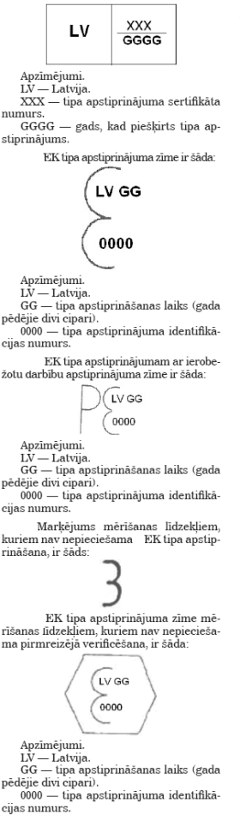
Iesniedzējs:
Ekonomikas ministrs V.Dombrovskis
Vīza:

Valsts sekretārs M.Lazdovskis

24.07.2014. 10:47
28
Stiebre, 67013019
Anda.Stiebre@em.gov.lv

